**ECG en médecine d’URGENCES**

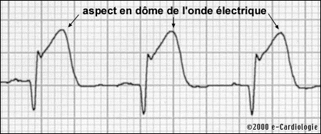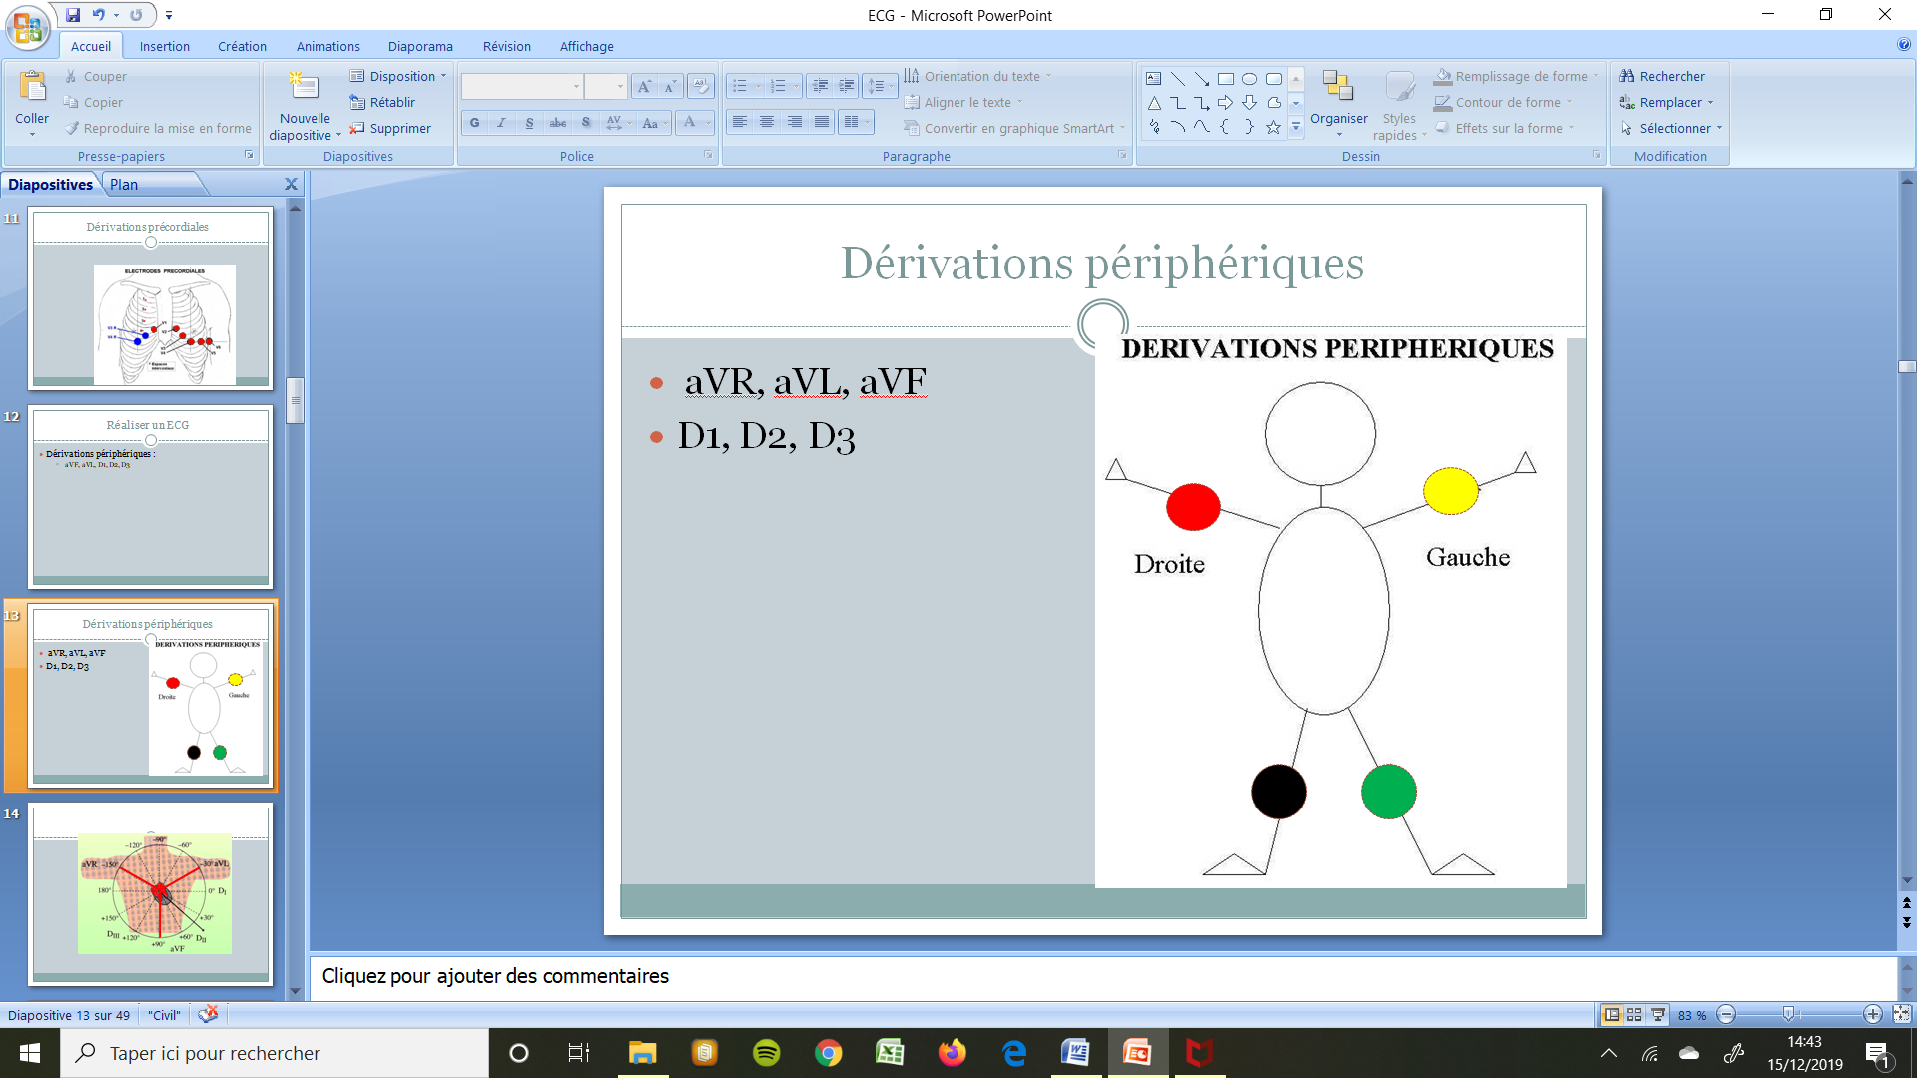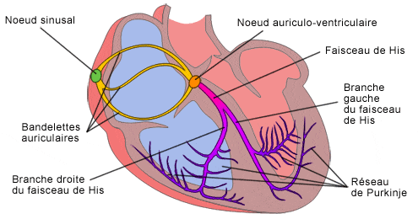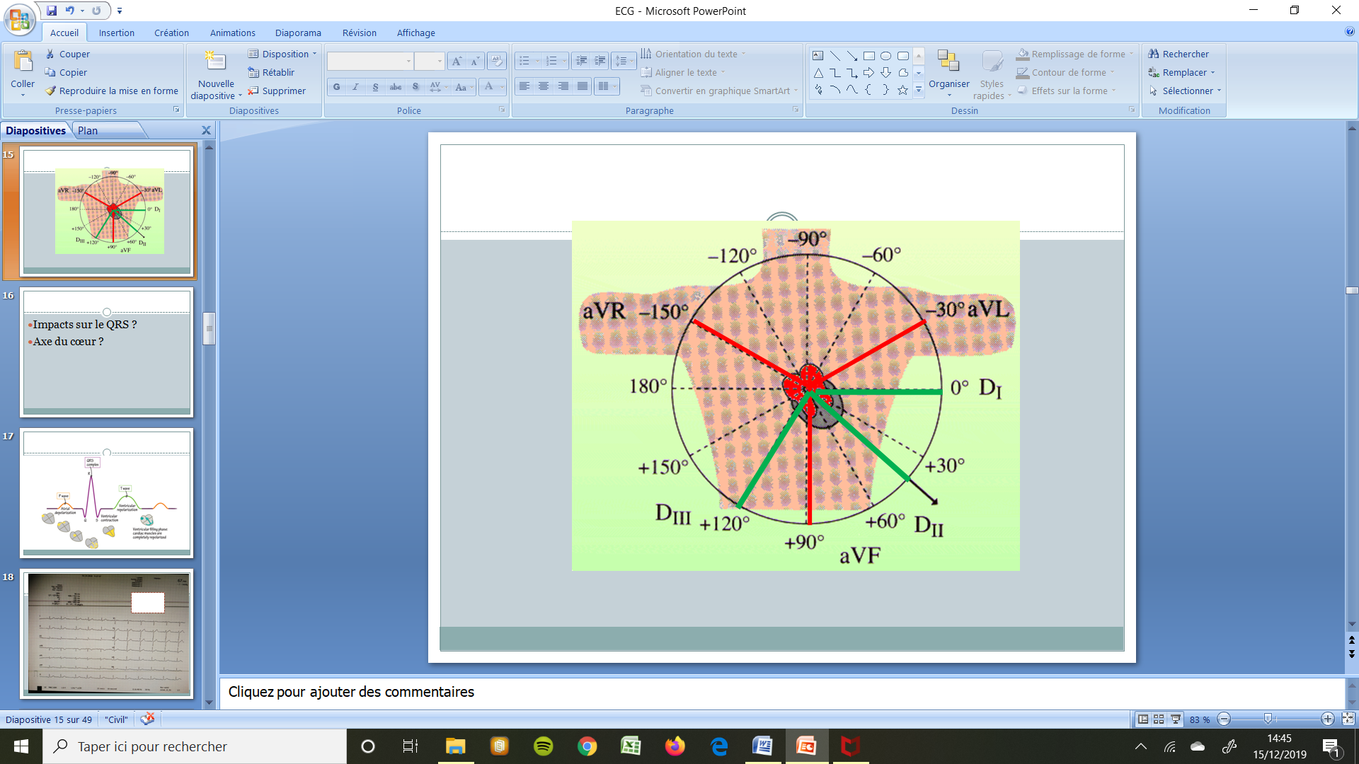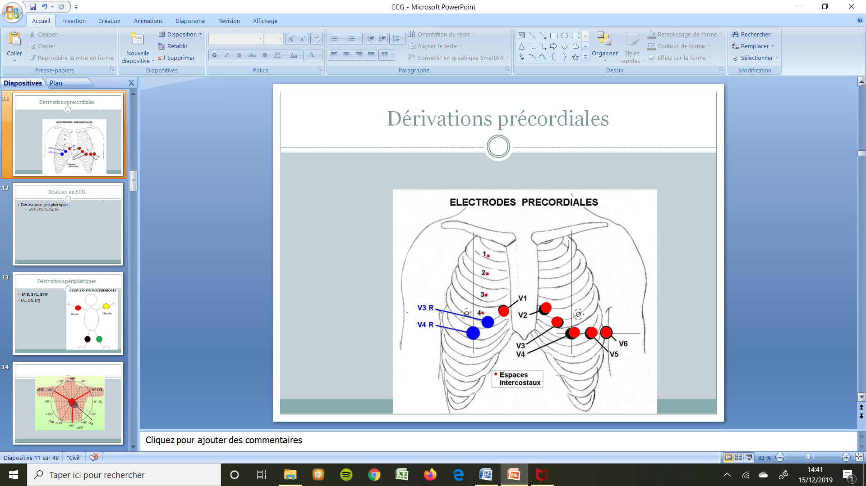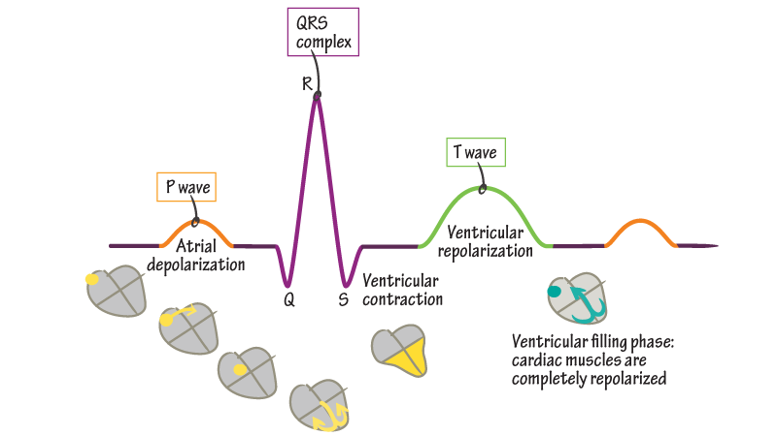

***SCA ST+*** = STEMI = douleur thoracique + onde de Pardee (sus décallage ST) + MIROIR

/!\ ***SCA ST-*** = nSTEMI = Douleur thoracique typique + **ECG NORMAL** (ou sous décallage)